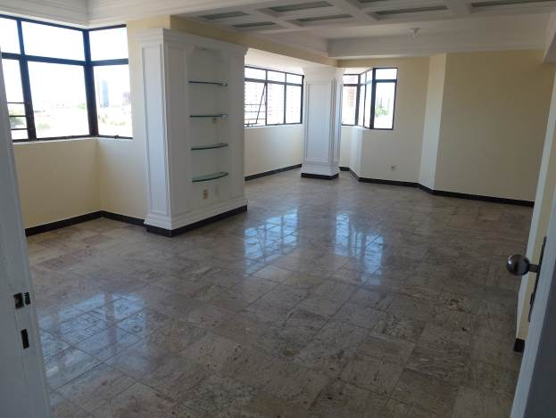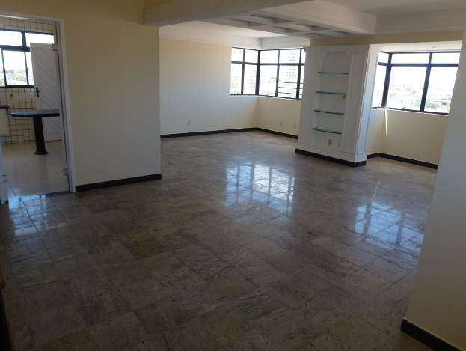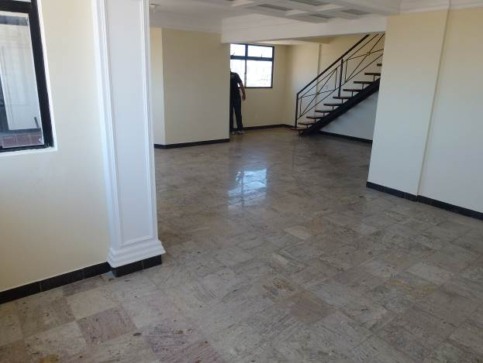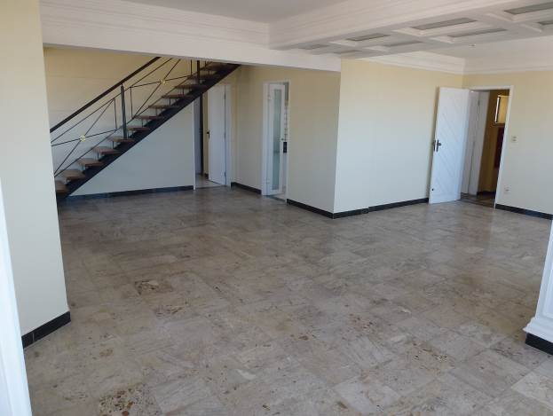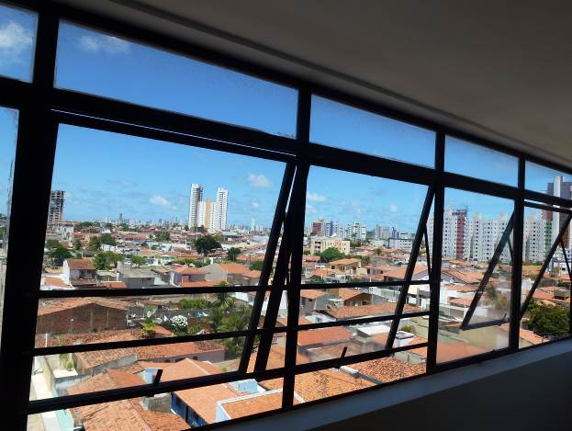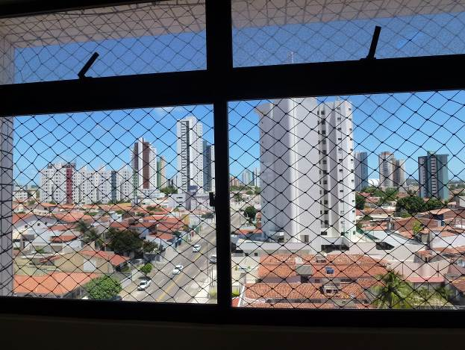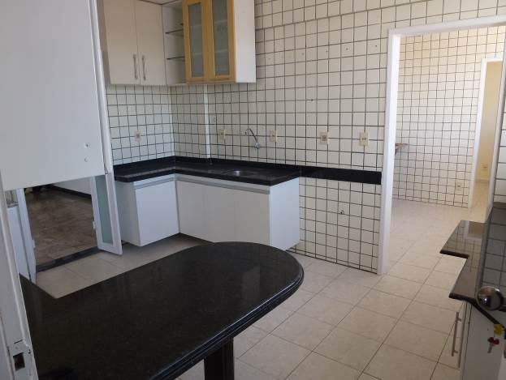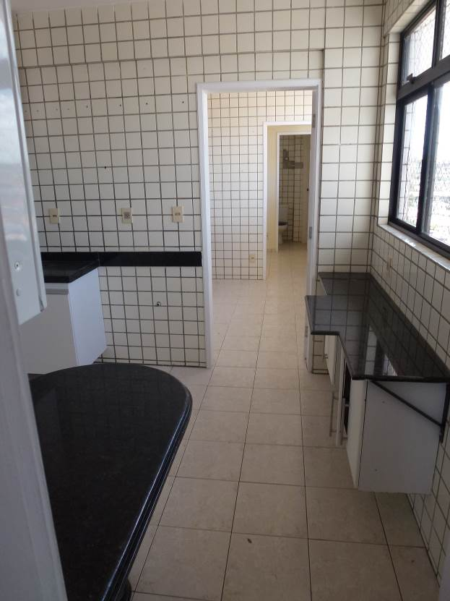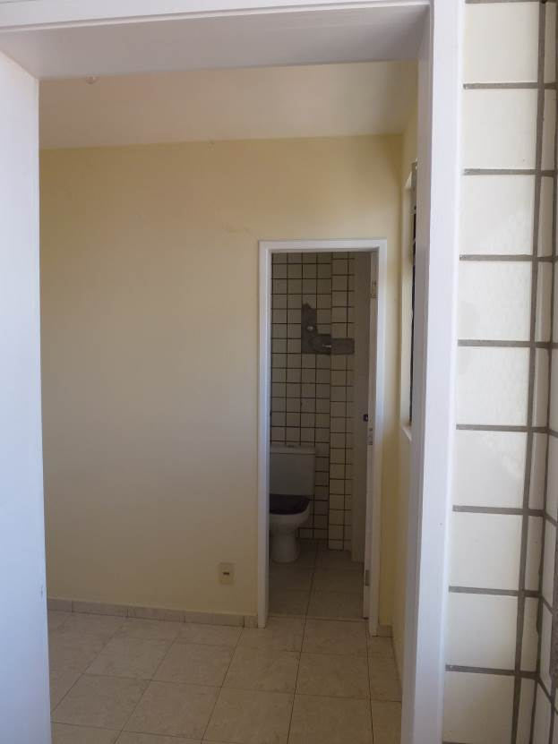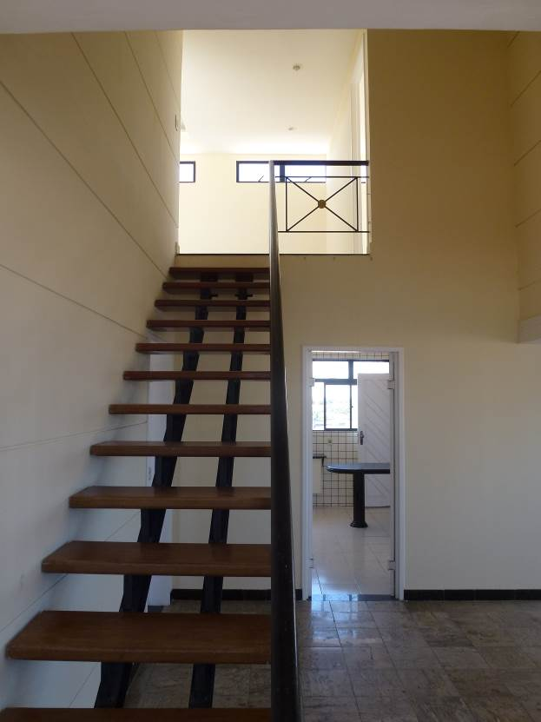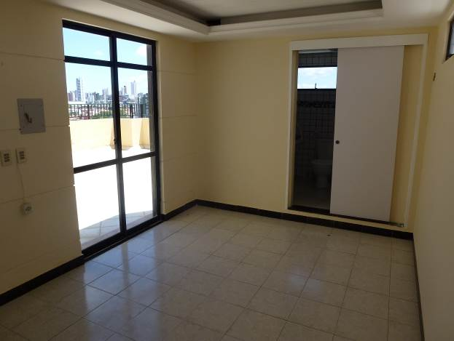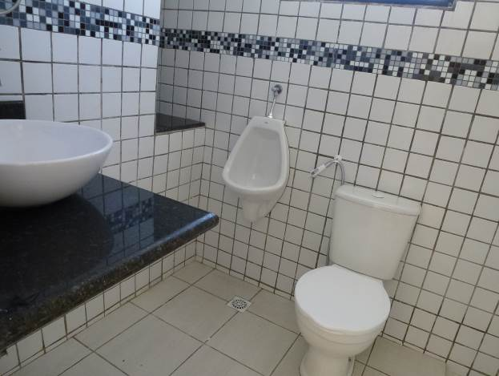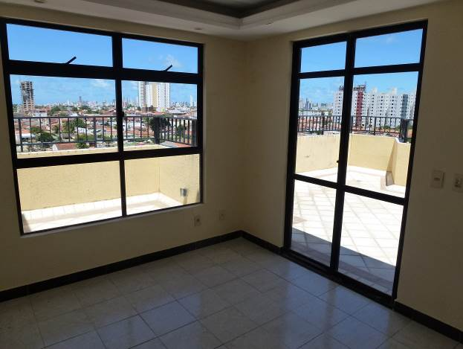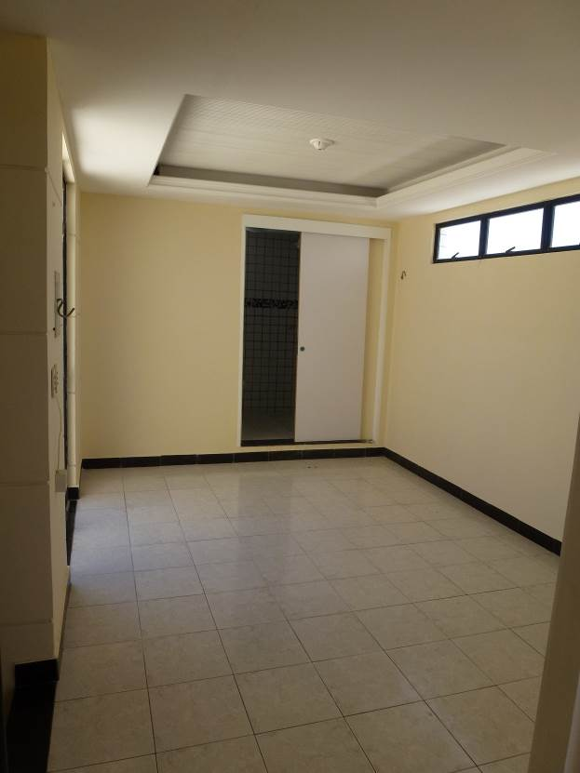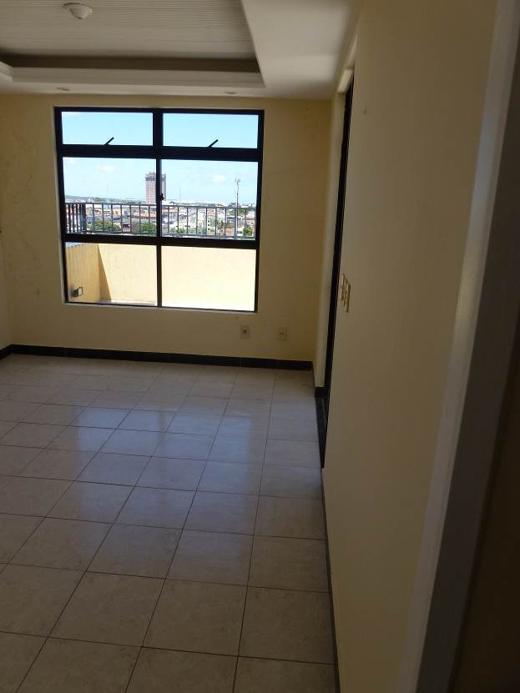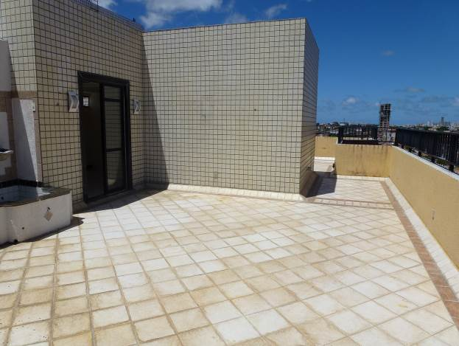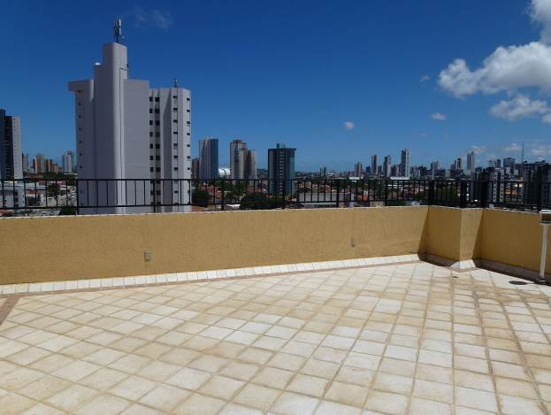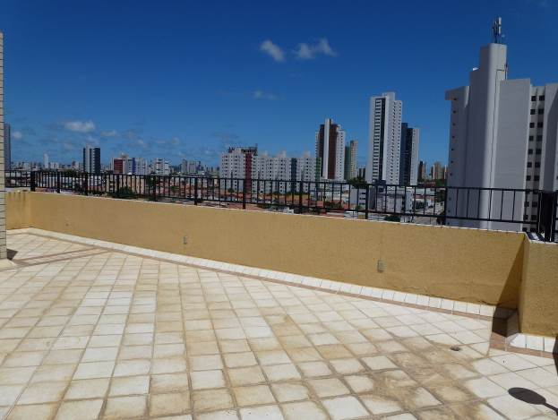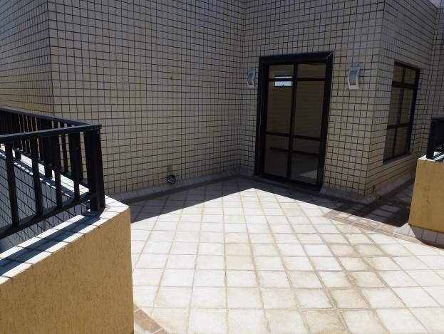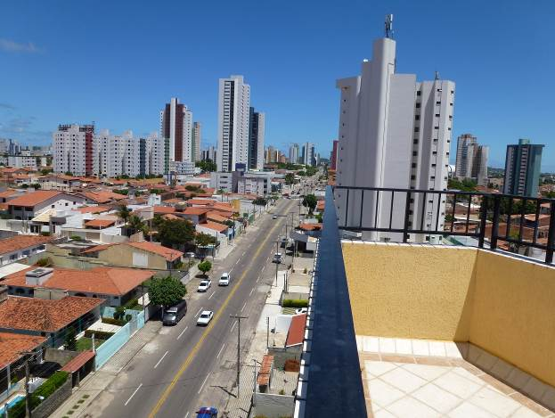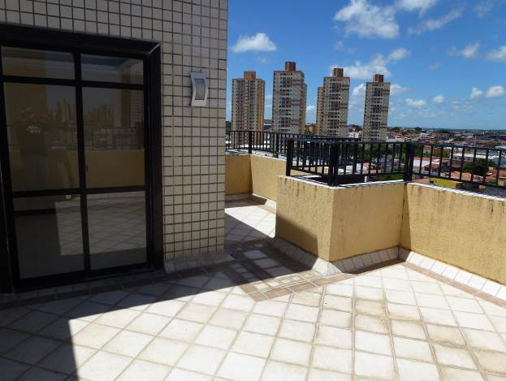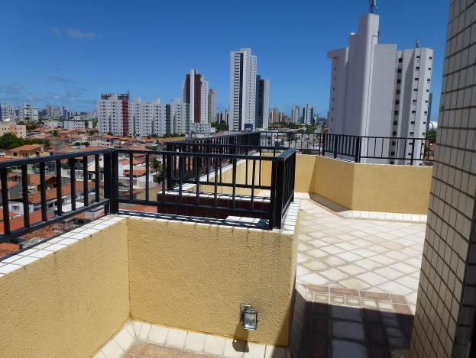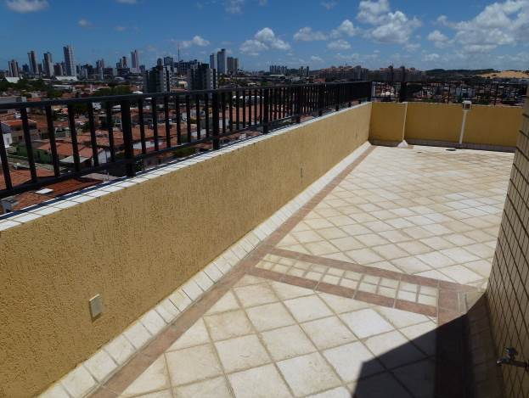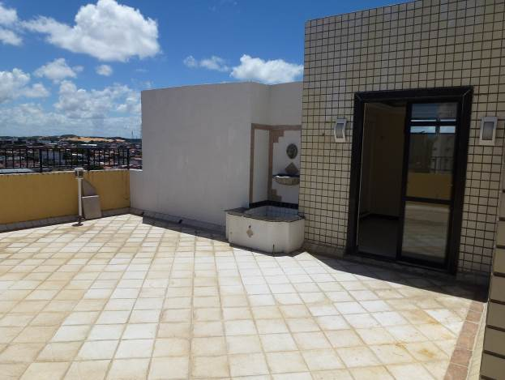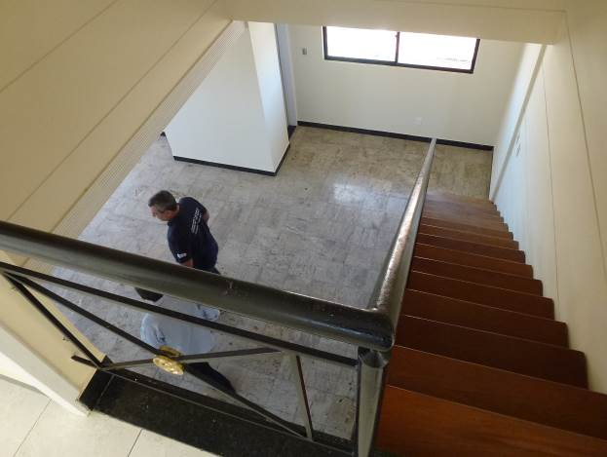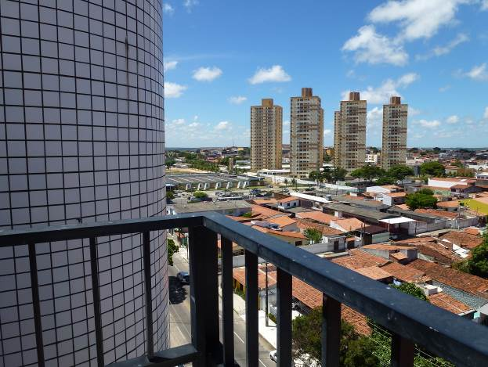

**1º PAVIMENTO**

**SALA DE ESTAR**

**SALA DE ESTAR**

**SALA DE JANTAR**

**SALA DE JANTAR**

**VISTA DA LATERAL**

**VISTA DA FRENTE**

**COZINHA E DEPENDENCIA**

**AREA SERVIÇO E DEPENDENCIA EMPREGADA**

**DEPENDENCIA EMPREGADA**

**Escada para 2º Pavimento**

**2º PAVIMENTO**

**Suíte 3 no 2º Pavimento**

**Banheiro da Suíte 3**

**Quarto e Varanda no 2º Pavimento**

**Suíte 3 no 2º Pavimento**

**Quarto e Varanda no 2º Pavimento**

**TERRAÇO E VARANDA NA COBERTURA**

**TERRAÇO E VARANDA NA COBERTURA**

**TERRAÇO E VARANDA NA COBERTURA**

**TERRAÇO E VARANDA NA COBERTURA**

**TERRAÇO E VARANDA NA COBERTURA**

**TERRAÇO E VARANDA NA COBERTURA**

**TERRAÇO E VARANDA NA COBERTURA**

**TERRAÇO E VARANDA NA COBERTURA**

**TERRAÇO E VARANDA NA COBERTURA**

**Escada para 1º Pavimento**